17 марта 2016 года состоялся районный конкурс проектно-исследовательских работ по химии.
В конкурсе приняли участие 11 обучающихся 9,10 и 11-х классов: МБОУ «Судогодская СОШ № 2», МБОУ «Судогодская СОШ № 1», МБОУ «Ильинская СОШ», МБОУ «Судогодская ООШ», МБОУ «Муромцевская СОШ».
Работы учащихся были представлены в следующих номинациях:
- Химия и здоровье.
- Химия и пища.
- Химия в быту.
- Химия и косметика.
Конкурс проводился в два этапа.
- 1этап (заочный) - подготовительный. На данном этапе Конкурса учащиеся с руководителем выполняли проектно-исследовательскую работу по выбранной теме.
- - 2 этап (очный) – публичная защита проектно-исследовательских работ с использованием мультимедийной презентации.

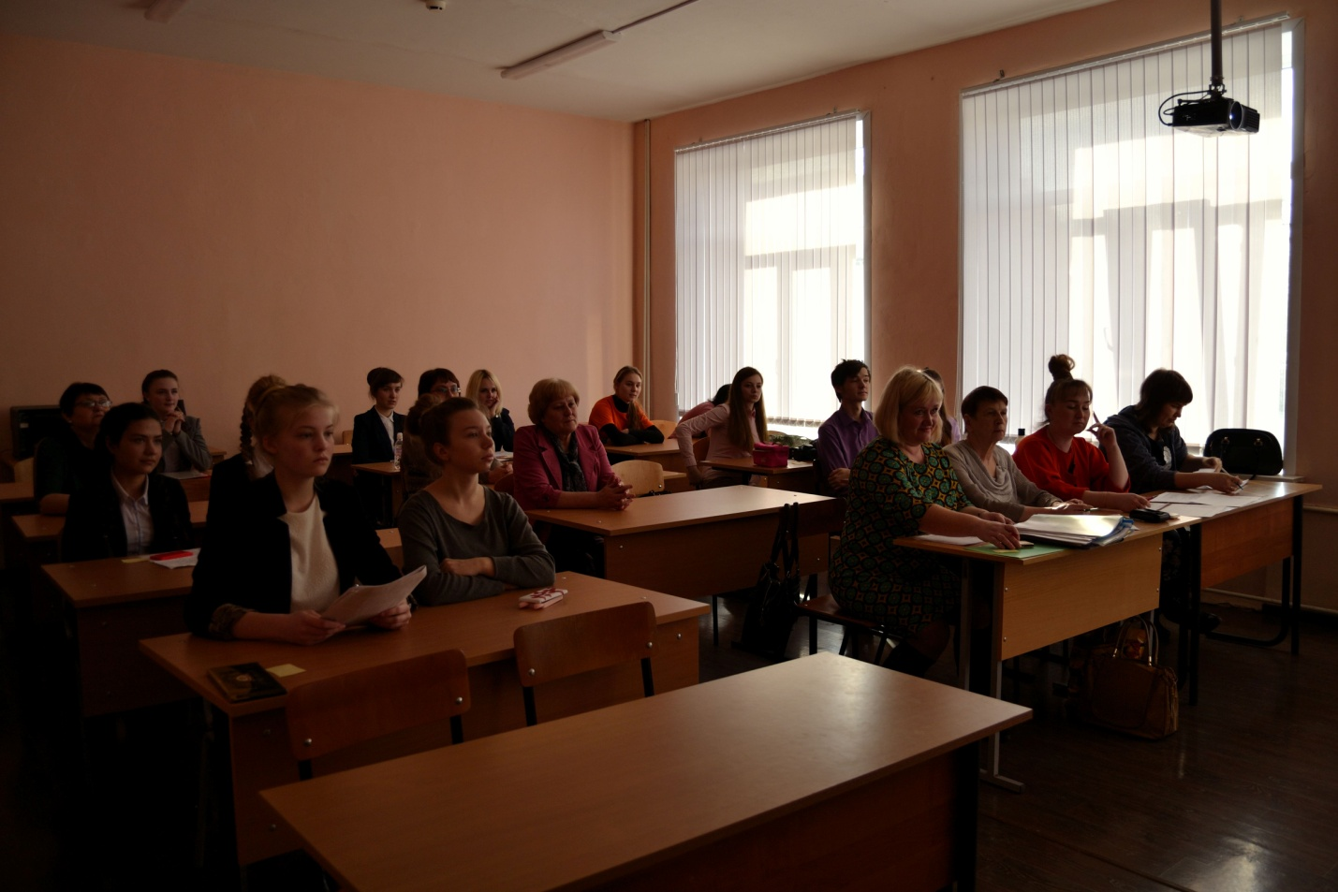
Выступления учащихся.
Проектно-исследовательская работа «О мыле – начистоту».
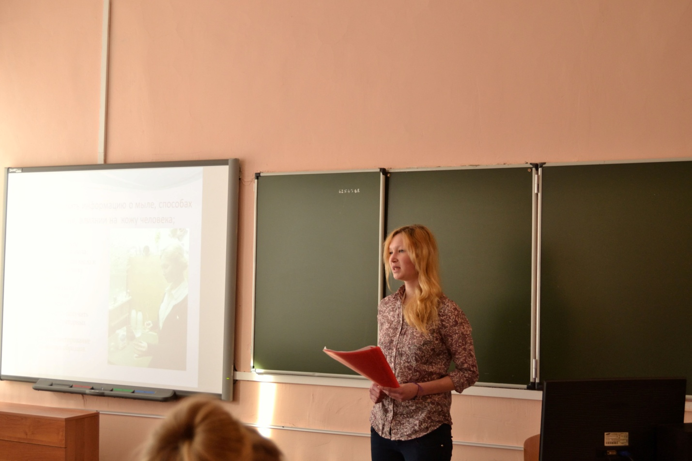 Проектно-исследовательская работа «Мороженое – полезное лакомство детей!?» и «Чудеса в шоколаде».
Проектно-исследовательская работа «Экономия бытового потребления воды».

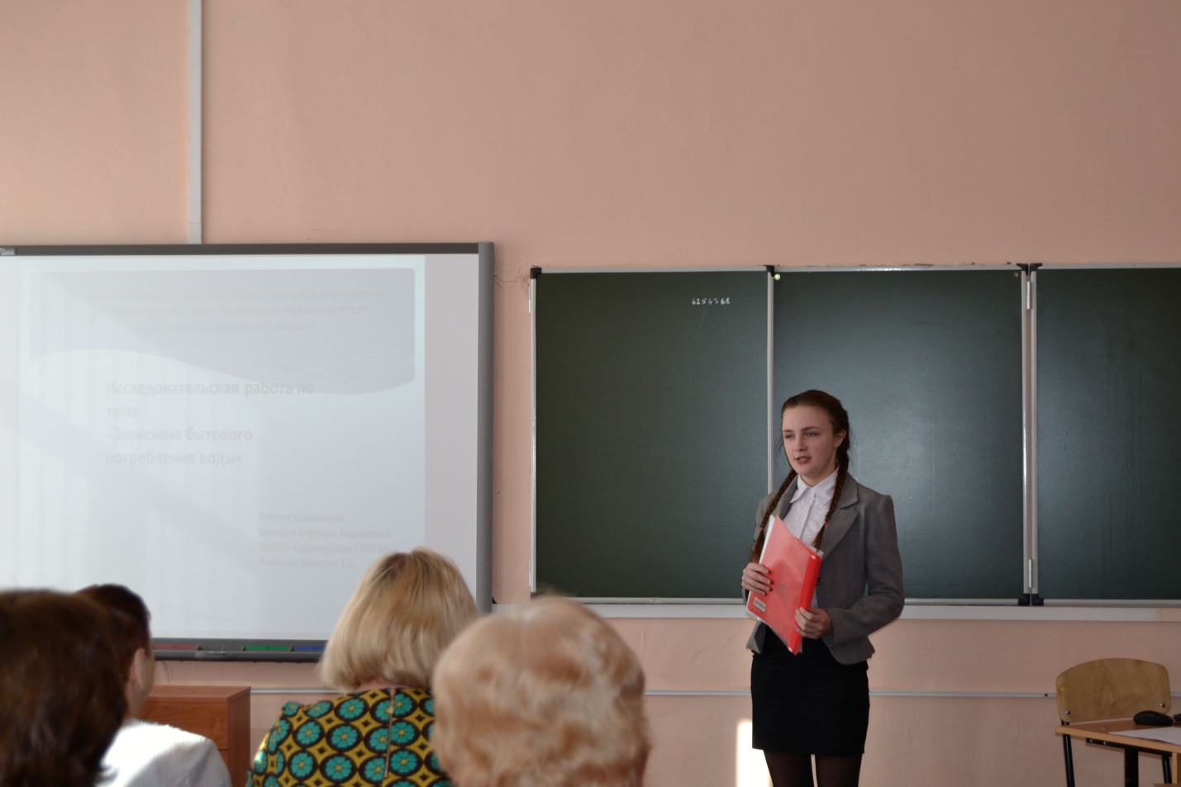
Проектно-исследовательская работа «Влияние школьного мела на здоровье учителей».

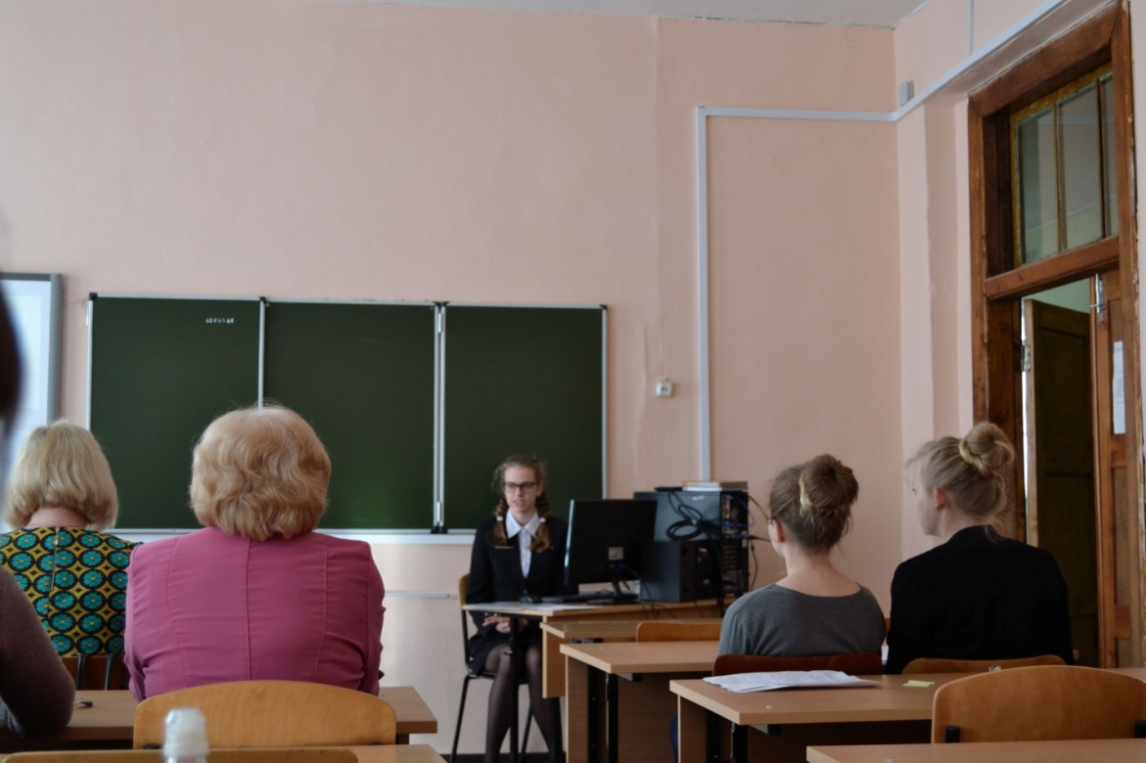

Проектно-исследовательская работа «Полезная или вредная жевательная резинка?».

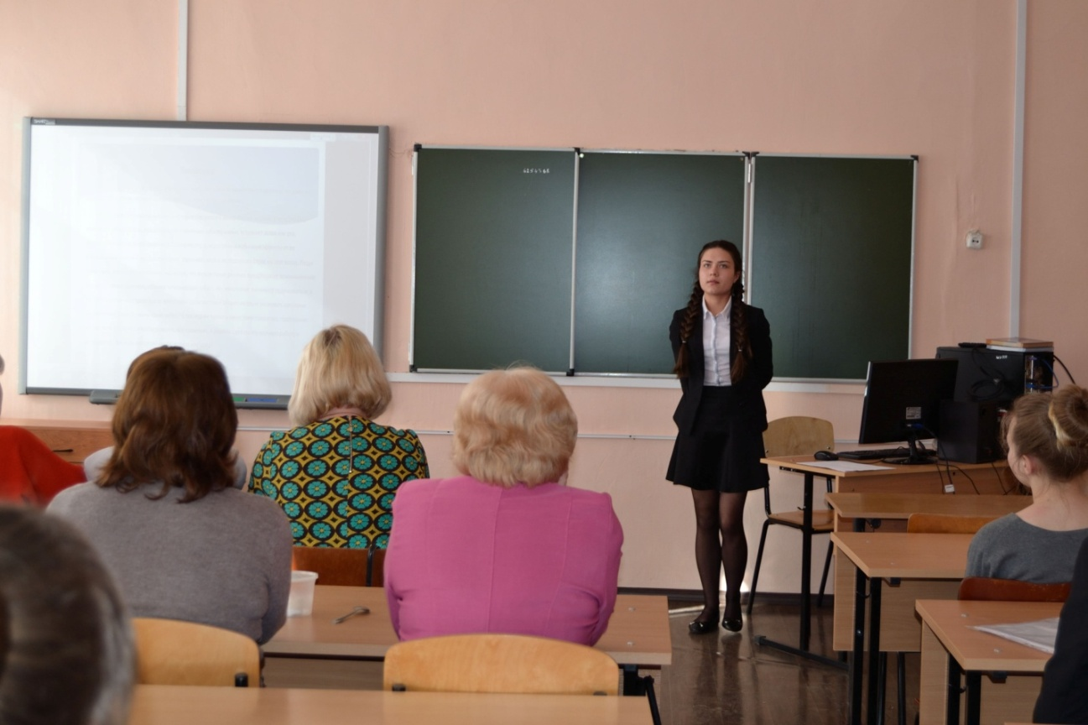

Проектно-исследовательская работа «Синтетические моющие средства 21 века».

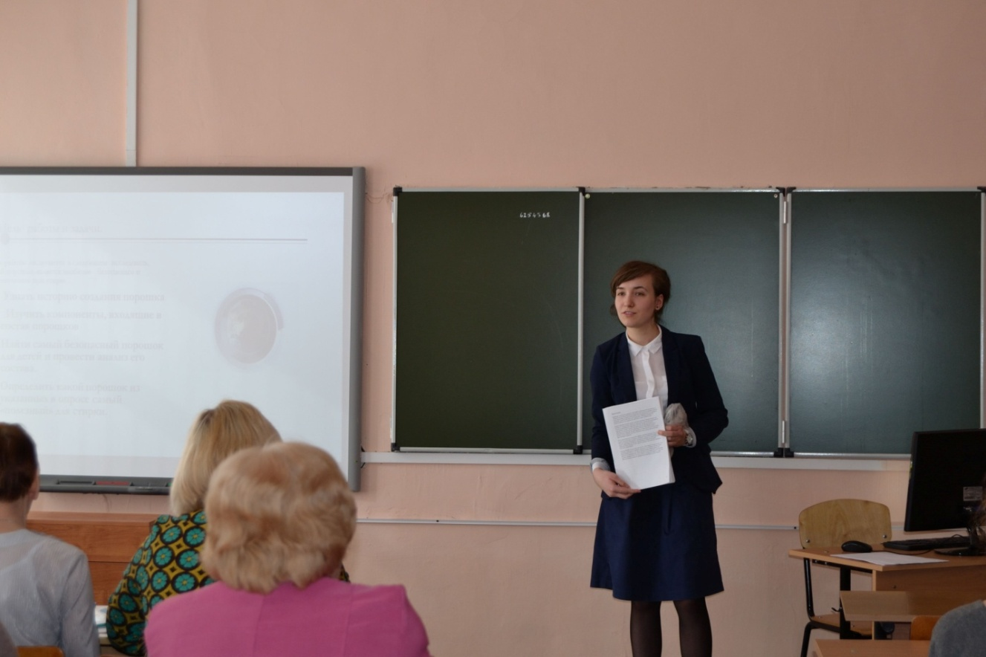

Проектно-исследовательская работа «Шоколад – пища богов».

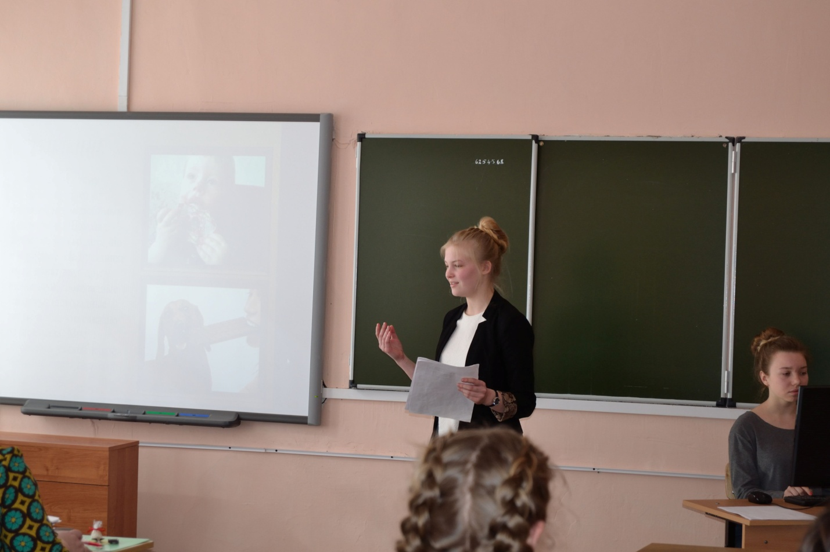
Проектно-исследовательская работа «Химия другими глазами».
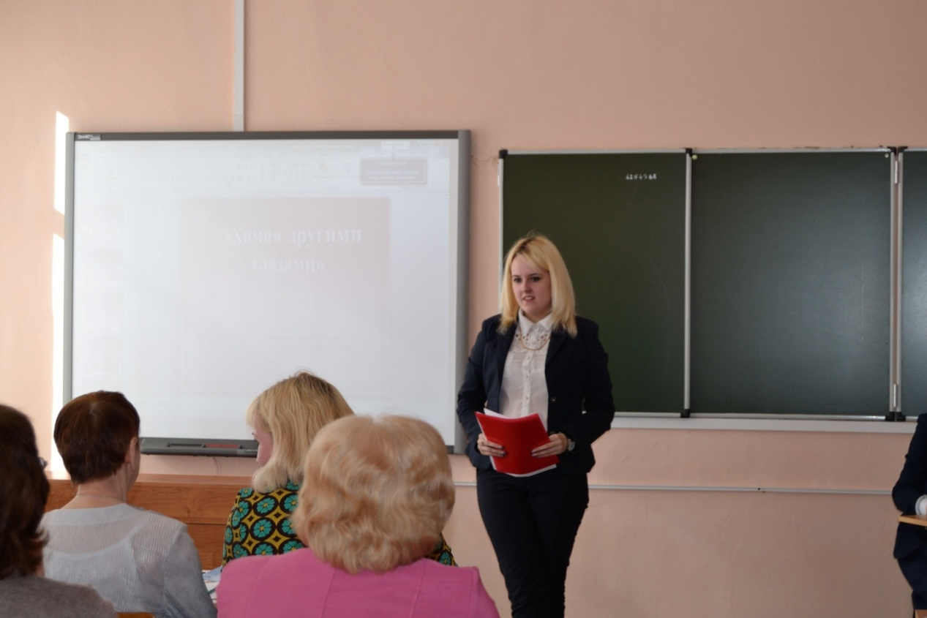

Проектно-исследовательская работа «Энергетические напитки: вред или польза?».

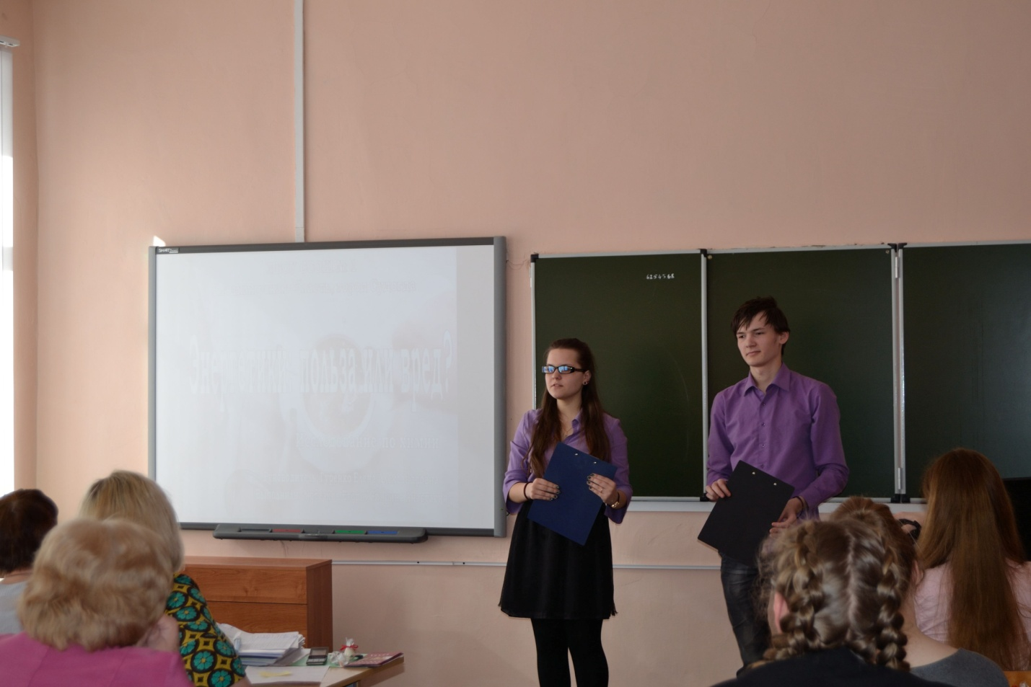Подве
Подведение итогов.
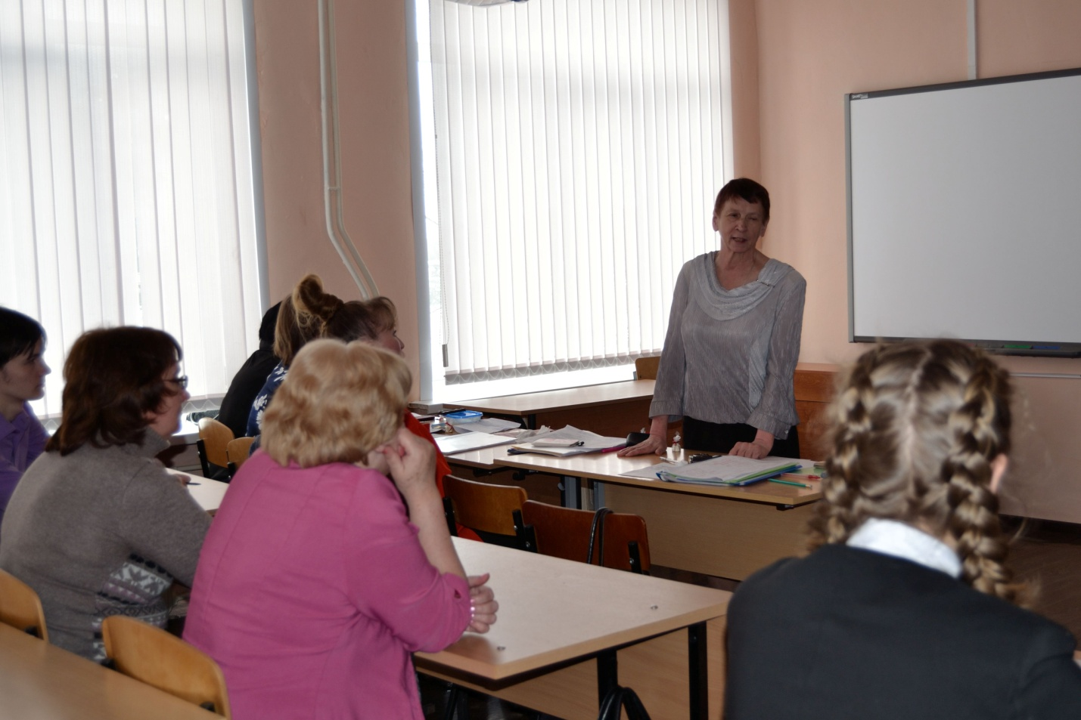

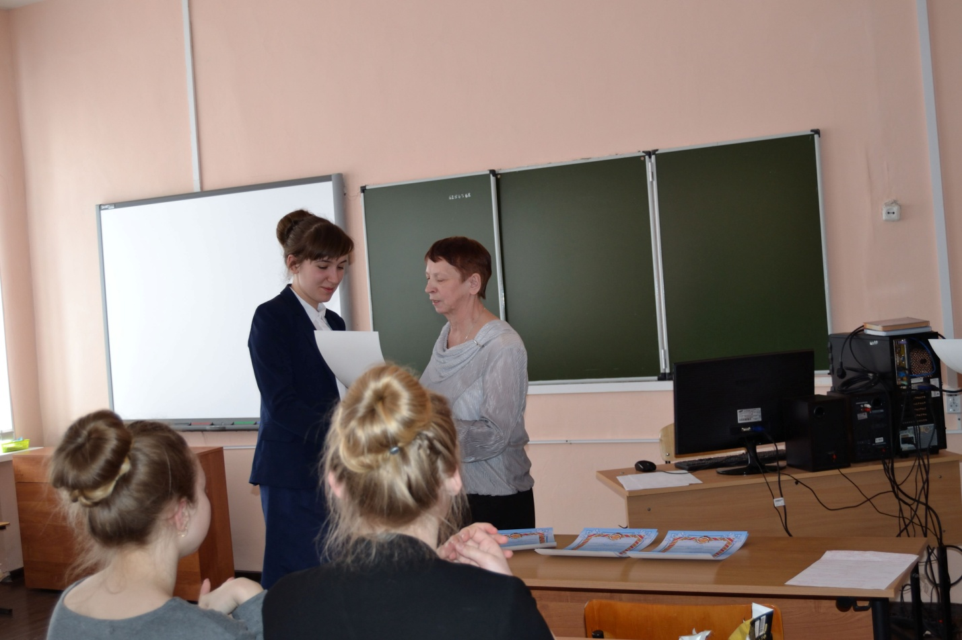
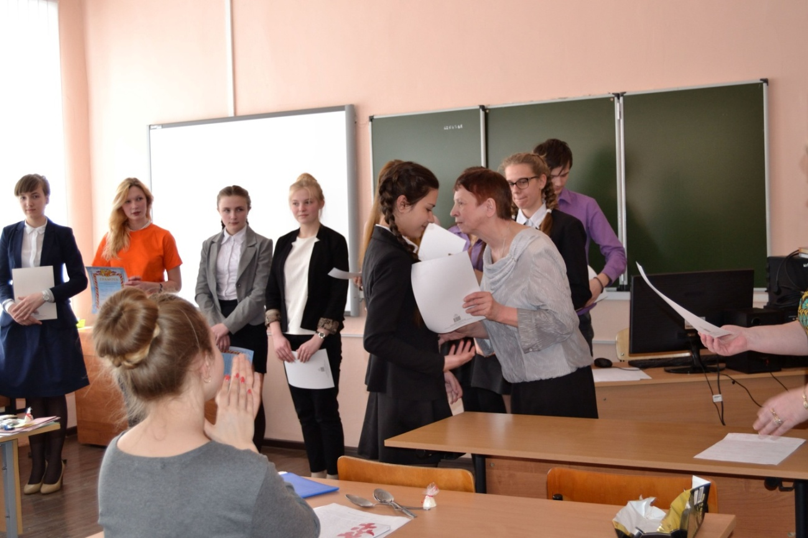
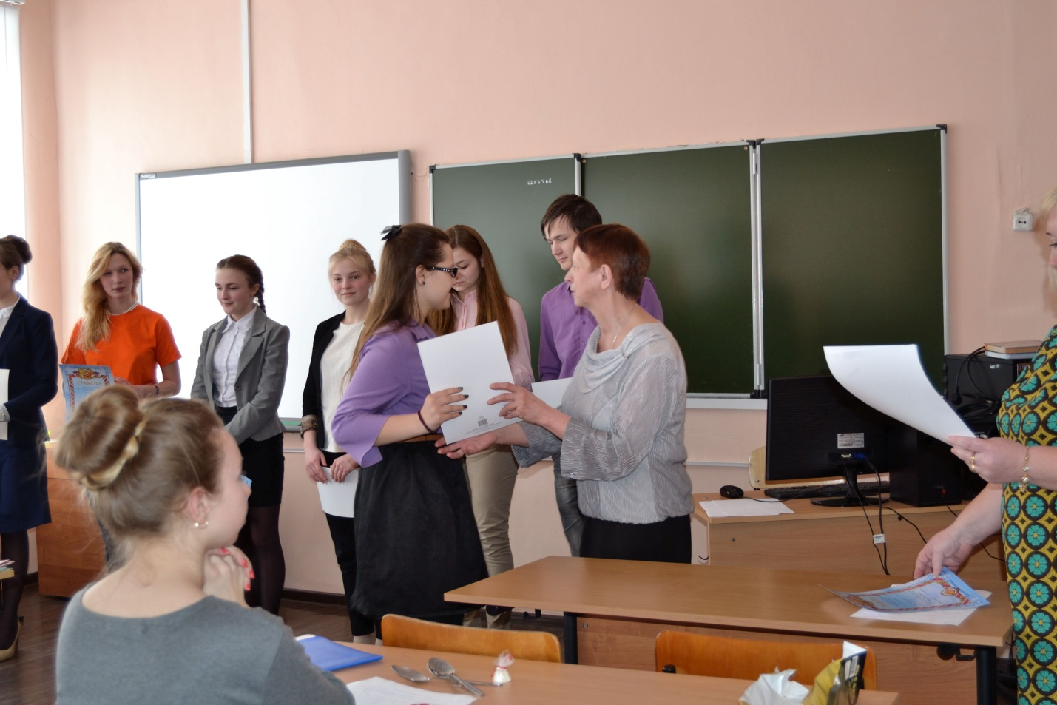

Члены жюри и учителя-руководители проектно-исследовательских работ.

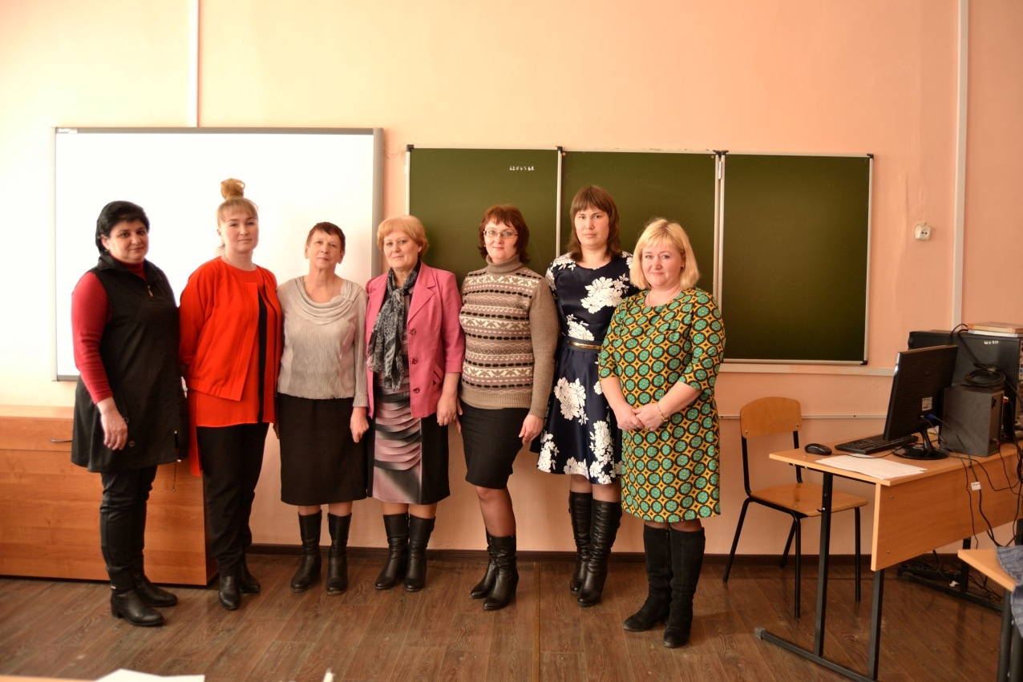
Авторы проектно-исследовательских работ со своими руководителями.

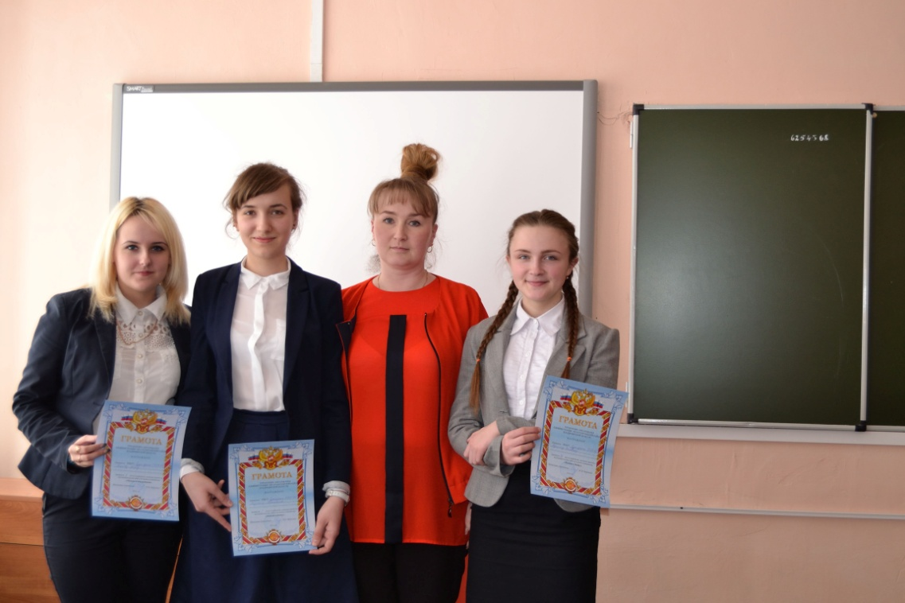

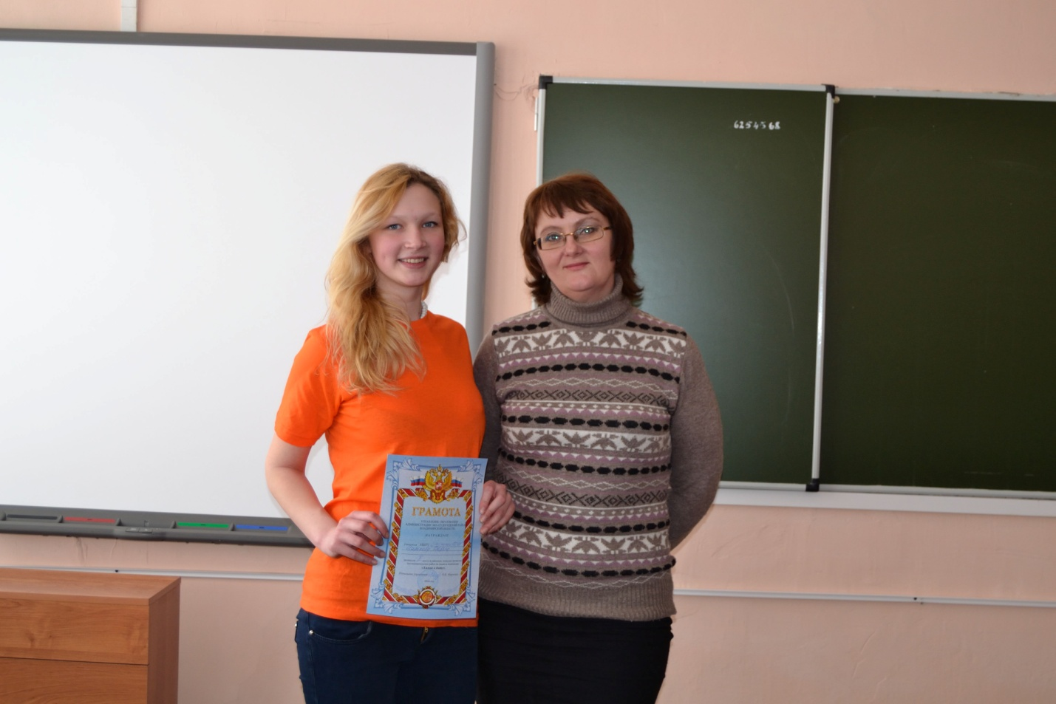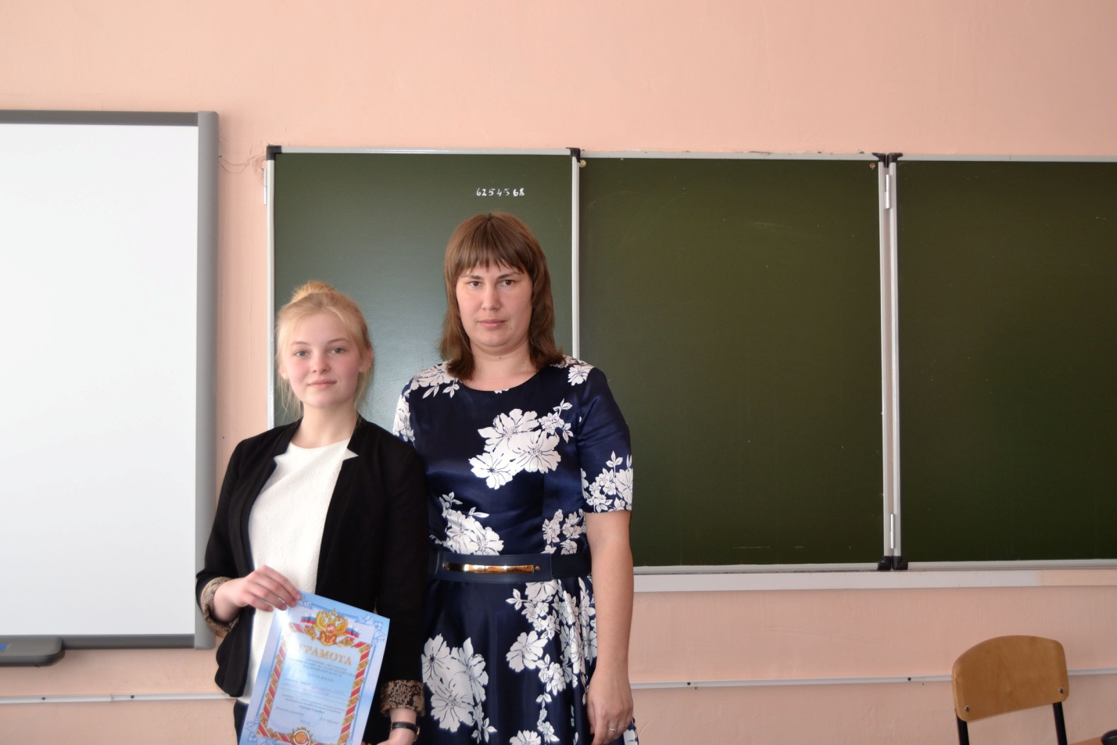

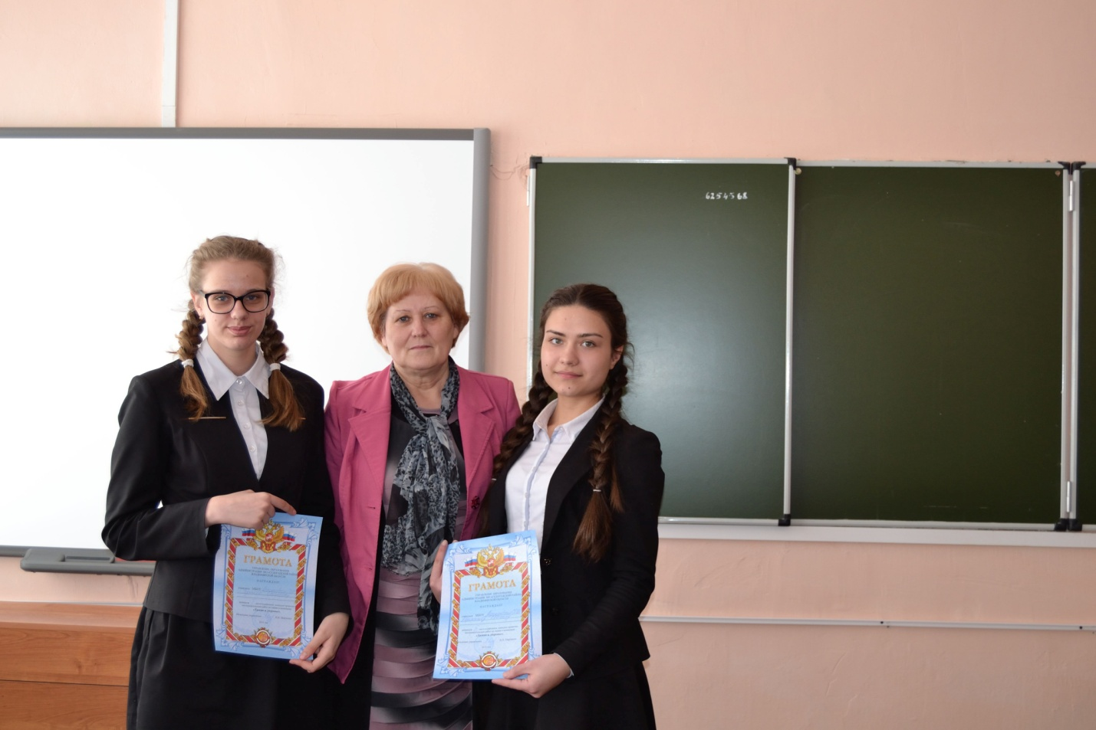

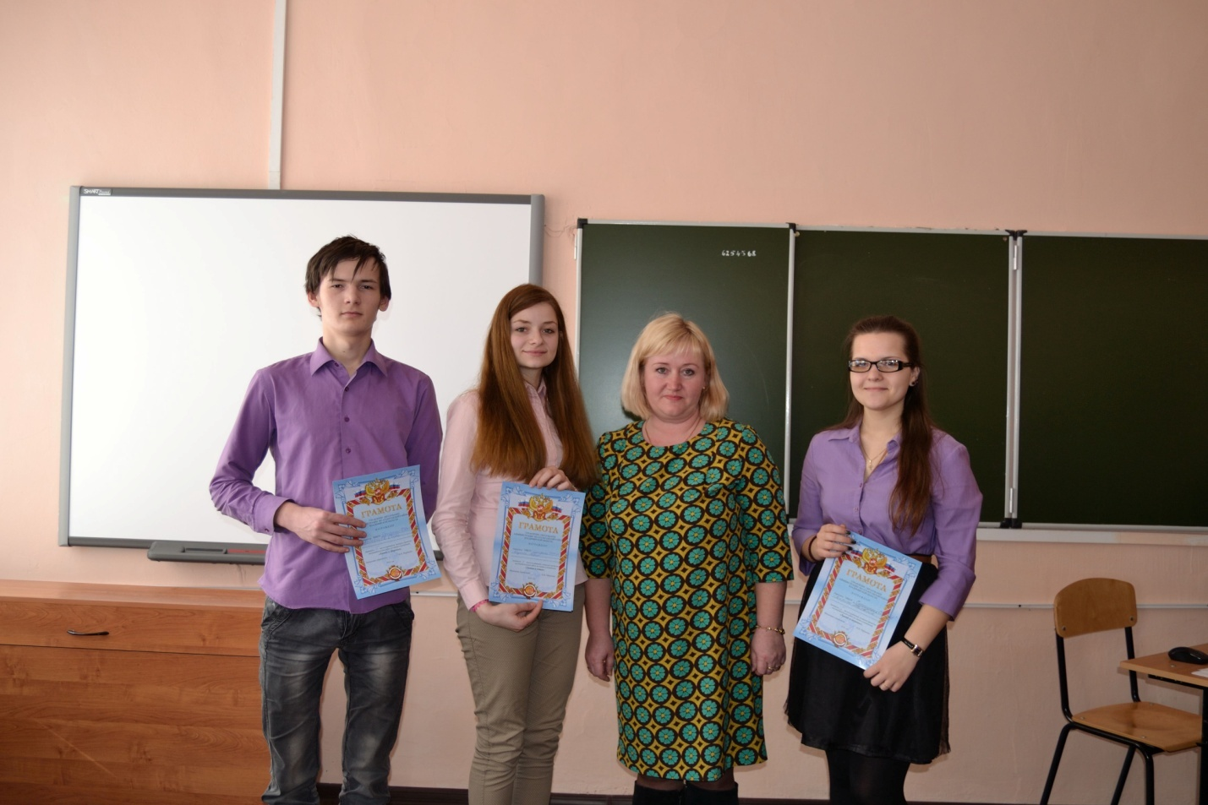
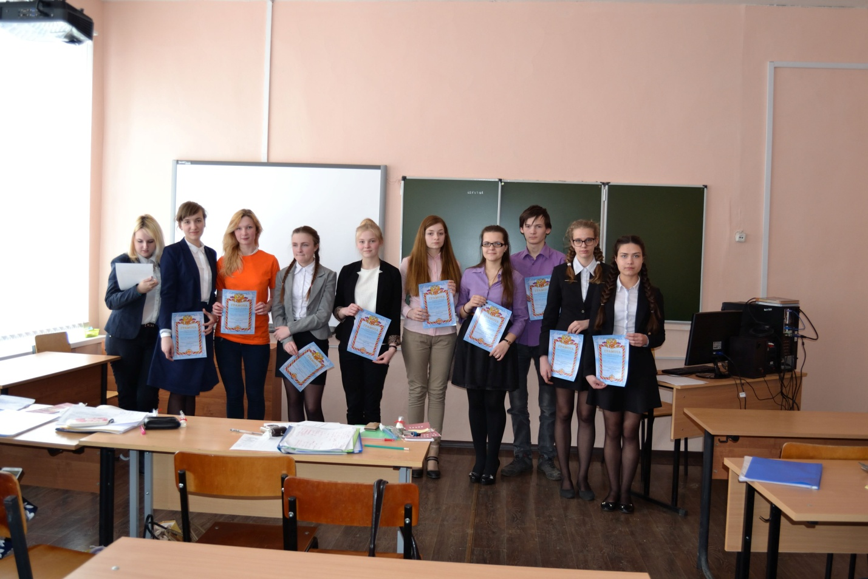

Результаты конкурса.
ОУ | ФИО учителя | Название номинации | ФИ участника проекта | класс | статус
МБОУ «Судогодская СОШ № 1» | Гуренко Е.А. | Химия и пища | Бидочка Мария | 11 | победитель
МБОУ «Судогодская ООШ » | Гаврилова В.В. | Химия и пища | Коновальцева  Татьяна | 9 | победитель
МБОУ «Судогодская СОШ №1» | Сашина Э.Л. | Химия и пища | Бидочка Мария | 11 | призёр
МБОУ «Судогодская СОШ №2» | Брусова Т.В. | Химия в быту | Радыгина Анастасия | 10 | победитель
МБОУ «Ильинская СОШ» | Мосина Ю.Н. | Химия в быту | Царькова Дарья | 10 | Призёр  (II место)
МБОУ «Судогодская СОШ №2» | Брусова Т.В. | Химия в быту | Брагина Варвара | 10 | Призёр  (III) место
МБОУ «Судогодская СОШ №1» | Гуренко Е.А. | Химия и здоровье | Спирина Анастасия и Любезнов Егор | 11 | победители
МБОУ «Муромцевская СОШ » | Шкурина Н.А. | Химия и здоровье | Годунова Елизавета | 9 | призёр  (II место)
МБОУ «Муромцевская СОШ» | Шкурина Н.А. | Химия и здоровье | Коркмазова Светлана | 9 | призёр  (III место)
МБОУ «Судогодская СОШ №2» | Брусова Т.В. | Химия и косметика | Бякова  Алёна | 11 | победитель

